

**GJYKATA KUSHTETUESE**

**DREJTORIA EKONOMIKE DHE E BURIMEVE NJERËZORE**

**Nr. _229_ Prot. Tiranë, më _16_/_05_/ 2018**

**Lënda:** Dërgohet raporti i monitorimit për 4/mujorin e vitit 2018.

**Drejtuar:**

**MINISTRISË SË FINANCAVE DHE EKONOMISË**

***DREJTORISË SË PËRGJITHSHME TË BUXHETIT***

***DREJTORISË SË ANALIZAVE DHE POLITIKAVE BUXHETORE***

**T I R A N Ë**

Në mbështetje të ligjit nr. 109/2017, date 30.11.207, “Për buxhetin e vitit 2018” dhe në zbatim të udhëzimit nr. 22, datë 17.11.2016, “Për proçedurat standarte të monitorimit të buxhetit për njësitë e qeverisjes qëndrore”, performanca e produkteve të buxhetit të Gjykatës Kushtetuese, sipas programit buxhetor 03320, “Veprimtaria gjyqësore, kushtetuese”, paraqitet si më poshtë:

**Programi 03320, “Veprimtaria gjyqësore, kushtetuese”**

Buxheti i akorduar për këtë program për vitin 2018, ka në bazë të tij Deklaratën e Politikës (DPP) të hartuar gjatë proçesit të PBA 2018-2020 dhe 2019-2021, që është në funksion të realizimit të politikës së përcaktuar në DPP. Politika buxhetore e këtij programi, ka si qëllim realizimin e një proçesi gjyqësor të pavarur, transparent në mbrojtje të kushtetutës dhe të drejtave themelore të njeriut nëpërmjet zhvillimit të infrastrukturës ndërtimore, elektronike dhe kushteve të punës të gjykatës për krijimin e kushteve optimale të punës e sigurisë për gjyqtarët dhe administratën.

Programi konsiston në mbështetjen buxhetore nëpërmjet ndërmarrjes së veprimeve të caktuara në funksion të realizimit të produkteve e aktiviteteve buxhetore për mbështetjen e shërbimeve gjyqësore ndaj publikut me përmirësimin e infrastukturës së gjykatës dhe plotësimin e nevojave për mallra e shërbime me qëllim sjelljen e tyre në parametrat dhe cilësinë e performancës së BE.

**Aneksi nr. 1, “Raporti i Shpenzimeve sipas Programeve për 4/mujorin e vitit 2018”.**

Në zbatim të vendimit nr.1, datë 31.01.2018, të Mbledhjes së Gjyqtarëve për detajimin e drejtimeve kryesore të harxhimit të shpenzimeve buxhetore për vitin 2018, në zbatim të Ligjit nr. 109/2017, date 30.11.2017, “Për buxhetin e vitit 2018”, buxheti i Gjykatës Kushtetuese për 4/mujorin e vitit 2018, është realizuar me 28,724 mijë lekë nga 42,806 mijë lekë ose 67 % me një diferencë prej -14,362 mijë lekë.

Buxheti faktik i 4/mujorit të vitit 2018, përbën 22 %, të fondeve vjetore. Në vlerë, sipas zërave përbërës të shpenzimeve, situata paraqitet, si më poshtë:

**% e realizimit, kundrejt buxhetit vjetor**

* “Veprimtaria gjyqësore, kushtetuese” 22 %

**Totali i institucionit 22 %**

Nga të cilat:

**Shpenzime korente Shpenzime kapitale**

* “Veprimtaria gjyqësore, kushtetuese” 23 % 0 %

**Totali i institucionit 23 % 0 %**

Dinamika e realizimit të fondeve buxhetore për 4/mujorin e vitit 2018, të detajuara për veprimtarinë e gjykatës sipas zërave përbërës jepet në grafikun e mëposhtëm:

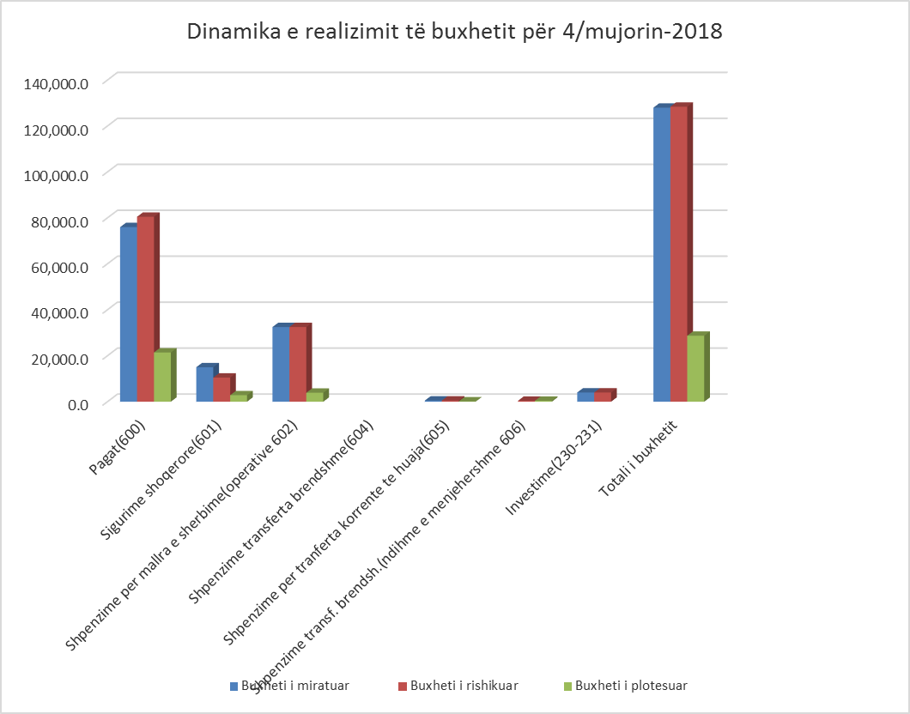

**Aneksi nr. 2, “Raporti i Shpenzimeve të programit sipas shpenzimeve për 4/mujorin e vitit 2018”.**

Situata e shpenzimeve buxhetore sipas zërave përbërës të tyre për 4/mujorin e vitit 2018, paraqitet, si më poshtë:

**1-Shpenzime personeli**

Numri i punonjësve u realizua 82 %, me një diferencë mesatare prej -12 punonjës nga 62 në

organikë, të miratuar në buxhetin e vitit 2018. Nuk u plotësua organika me -12 punonjës, nga të cilët:

-3 gjyqtarë

-7 këshilltarë ligjorë

-2 nëpunës civilë

Në trajtë grafike plotësimi i numrit të punonjësve jepet në grafikun e mëposhtëm:

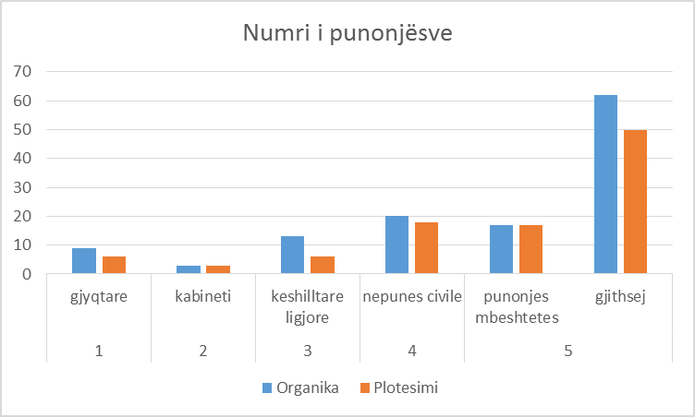

Në total fondi i shpenzimeve për paga e sigurime shoqërore nga 30,333 mijë lekë, u realizua me 24,262 mijë lekë ose 80 %, me një diferencë prej -6,071 mijë lekë. Fondi i shpenzuar për paga e sigurime shoqërore përbën rreth 27 %, të atij vjetor nga 33 % që duhet të jetë për periudhën 4/mujore.

Shpenzimet për paga nga 26,833 mijë lekë janë realizuar me 21,437 mijë lekë ose 80 %, që përbëjnë 27 %, të fondit vjetor me një diferencë prej -5,396 mijë lekë.

Shpenzimet për sigurimet shoqërore e shëndetsore nga 3,500 mijë lekë, janë realizuar me 2,826 mijë lekë ose 81 %, që përbëjnë 27 %, të fondit vjetor me një diferencë prej -674 mijë lekë.

Mosrealizimi i fondit të pagave dhe sigurimeve shoqërore rrjedh nga mos plotësimi i numrit të punonjësve në organikë nga zbatimi i ligjit nr.84/2016, datë 30.08.2016, “Për rivlerësimin kalimtar të gjyqtarëve dhe prokurorëve në Republikën e Shqipërisë”.

**2-Shpenzime për Mallra dhe Shërbime të tjera**

Fondi i shpenzimeve për mallra e shërbime të tjera për 4/mujorin e vitit 2018, nga 10,833 mijë lekë është realizuar me 3,906 mijë lekë ose 12 %, e fondit vjetor, me një diferencë prej -6,927 mijë lekë. Mosrealizimi rrjedh nga planifikimi i fondeve kryesore gjatë 6/mujorit të dytë të vitit, nga mosrealizimi i procedurave të planifikuara të prokurimeve, një pjesë e të cilave janë përsëritur disa herë, si dhe nga mungesa e përkohshme e kërkesave.

Në trajtë grafike realizimi i shpenzimeve operative paraqitet në grafikun e mëposhtëm:

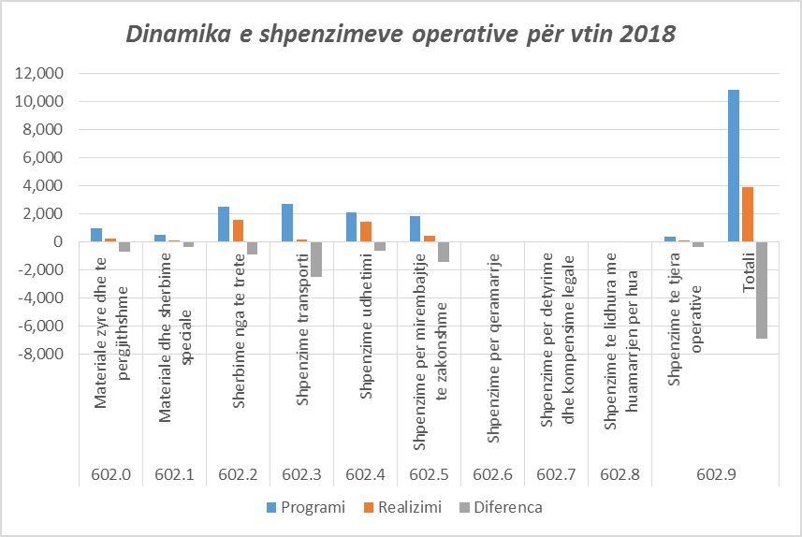

**3.- Shpenzimet për transferta korrente të huaja(605)**.

Fondi i planifikuar prej 500 mijë lekë është realizuar 136 mijë lekë ose 27 % e kuotës vjetore. Janë kryer pagesat më të domosdoshme të anëtarësimit në ACCPUF për vitin 2018, si dhe jemi në pritje të pagesës së kuotizacionit për Konferencën Botërore të Gjykatave Kushtetuese etj.

**4- Shpenzime transferta të brëndëshme(ndihmë e menjëhershme-606)**

Janë shpenzuar sipas nevojave të paraqitura 419,4 mijë lekë fonde, aq sa kanë qënë kërkesat tona.

**5.- Shpenzimet për investime**

Fondi i investimeve nga 4,000 mijë lekë nuk ka filluar ende nga realizimi, pasi është në fazën e rishikimit për tja përshtatur nevojave të reja.

**Aneksi nr. 3, “Raporti Përmbledhës i Realizimit të Treguesve të Performancës/Produkteve të Programit për 4/mujorin e vitit 2018”.**

Programi “Veprimtaria gjyqsore kushtetuese”, 03320, përbëhet nga 4 produkte/rezultate, performanca e të cilave në terma sasiore paraqitet si më poshtë:

**% e realizimit,**

**kundrejt buxhetit vjetor**

* “Veprimtaria gjyqësore, kushtetuese” 25 %

**Totali i institucionit 25 %**

Nga të cilat:

**Shpenzime korente Shpenzime kapitale**

* “Veprimtaria gjyqësore, kushtetuese” 28 % 0 %

**Totali i institucionit 28 % 0 %**

Performanca e produkteve sipas kategorive përbërëse të shpenzimeve në terma sasiore paraqitet si më poshtë:

**% e realizimit kundrejt buxhetit vjetor**

**Shpenzime korente Shpenzime kapitale Totali i shpenzimeve**

* **Programi “Veprimtaria gjyqësore**,

**kushtetuese” 28 % 0 % 25 %**

Nga kjo:

Produkti/Rezultati A 28 % 28 %

Produkti/Rezultati B 0 % 0 %

Produkti/Rezultati C 33 % 33 %

Produkti/Rezultati D 27 % 0 % 18 %

**Totali i institucionit 28 % 0 % 25 %**

**Produkti/Rezultati “A”** “**Vendimmarrja kushtetuese**”- njësia matëse: nr.vendimesh.

Numri i vendimeve të rishikuara për 4/mujorin e vitit 2018 është 250. Për këtë periudhë janë dhënë 70 vendime ose 28 %, e parashikimit, nga të cilat 14 vendime përfundimtare dhe 56 për moskalime.

**Produkti/Rezultati “B”** - **“Informatizimi i veprimtarise gjyqsore**”- njësia matëse: nr. paisjesh. Numri i paisjeve të parashikuara është 10 dhe nuk ka realizim, me 0 %, të detajimit.

**Produkti/Rezultati “C”** - **“Automjete të mirëmbajtura**”- njësia matëse: nr. automjetesh të mirëmbajtura. Numri i automjeteve të mirëmbajtura është 15 dhe po kaq është edhe i realizuar ose 33 % e buxhetit vjetor.

**Produkti/Rezultati “D”** - **“Punonjës të motivuar**”-njësia matëse: nr.punonjësish/nr.tituj librash/nr.paisjesh/.

Ky produkt/rezultat përfshin në përbërje të tij disa tregues kryesorë të performancës. Në total produkti “D” është realizuar 18 %, e parashikimit vjetor, ndërsa i detajuar sipas rezultateve të aktiviteteve përbërëse të tij pasqyrohet në numrin e punonjësve i cili është realizuar 27 %; në fondet për investimet që përbëhen nga 20 tituj librash dhe 10 paisje për zyra është realizuar 0 %. Në trajtë grafike realizimi i produkteve është:

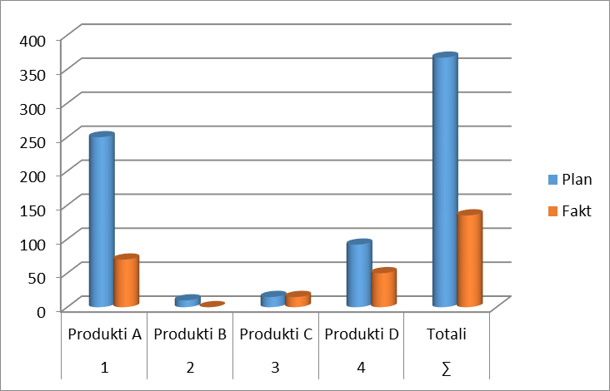

Duke analizuar një për një performancën në trajtë sasiore të ecurisë së secilit produkt të programit “Veprimtaria gjyqsore kushtetuese”, 03320, dinamika e realizimit në trajtë grafike është:

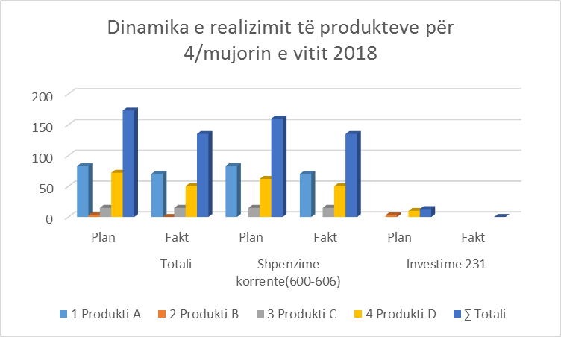

Në vlerë, sipas zërave përbërës të shpenzimeve, situata për 4/mujorin e vitit 2018, paraqitet, si më poshtë:

**% e realizimit, kundrejt buxhetit vjetor**

* “Veprimtaria gjyqësore, kushtetuese” 22 %

**Totali i institucionit 22 %**

Nga të cilat:

**Shpenzime korente Shpenzime kapitale**

* “Veprimtaria gjyqësore, kushtetuese” 23 % 0 %

**Totali i institucionit 23 % 0 %**

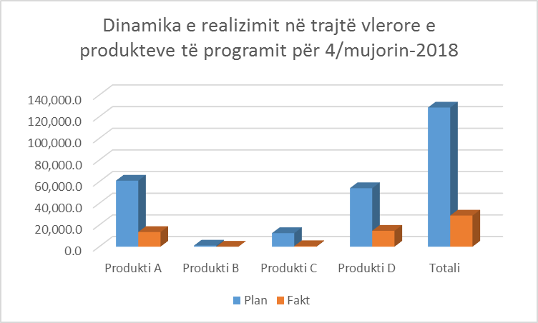

Nga një vështrim i përgjithshëm, duke gjykuar vetëm mbi realizimin në vlerë të shpen-

zimeve të planifikuara për 4/mujorin e vitit 2018, për programin “Veprimtaria gjyqësore, kushtetuese”, të këtij institucioni, evidentohet një performancë jo e mirë në realizimin e shpenzimeve. Performanca e 4 produkteve/rezultateve kryesore në terma vlerore paraqitet si më poshtë:

**Produkti/Rezultati “A”-** “**Vendimmarrja kushtetuese**”- njësia matëse: lekë.

Shpenzimet për këtë Produkt/Rezultat për 4/mujorin e vitit 2018, janë realizuar me 13,517 mijë lekë nga 20,306.5 mijë lekë të programuara ose 67 %, që përbëjnë rreth 22 % të shpenzimeve vjetore. Ky produkt ka një performancë jo të mirë dhe kosto për njësi/vendim është 193.1 mijë lekë, nga 245 mijë lekë e parashikuar.

**Produkti/Rezultati “B”** - **“Informatizimi i veprimtarisë gjyqsore**”- njësia matëse: lekë.

Shpenzimet e Produkt/Rezultatit “B”, që kanë të bëjnë me investimet për blerjen e paisjeve të informatizimit të veprimtarisë gjyqësore për të cilat nga 1,000 mijë lekë nuk është bërë asnjë shpenzim me 0 % realizim. Ky produkt ka një performancë jo të mirë dhe kosto për njësi është parashikuar 100 mijë lekë.

**Produkti/Rezultati “C”** - **“Automjete të mirëmbajtura**”- njësia matëse: lekë.

Shpenzimet për mirëmbajtjen e automjeteve nga 12,500 mijë lekë janë realizuar 520 mijë lekë ose 12 %. Në këtë rezultat performanca është e ulët, pasi nuk është realizuar prokurimi I shpenzimeve dhe kosto për njësi është realizuar 34.7 mijë lekë nga 277.8 mijë lekë për automjet.

**Produkti/Rezultati “D”** - **“Punonjës të motivuar**”-njësia matëse: lekë.

Shpenzimet në total për këtë produkt nga 18,000 mijë lekë janë realizuar 14,687 mijë lekë ose 82 %, që përbëjnë rreth 27 %, të atyre vjetore. Shpenzimet korrente të këtij produkti u realizuan me 14,687 mijë lekë nga 17,000 mijë lekë ose në masën 86 %. Shpenzimet kapitale në këtë produkt nuk janë realizuar nga 1,000 mijë lekë të parashikuara ose 0 % e tyre. Ky produkt ka një performancë jo të mirë dhe kosto për njësi është realizuar 293.4 mijë lekë nga 750 mijë lekë e parashikuar. Në mënyrë të përmbledhur perfomanca e produkt/rezultateve të programit 03320, në vlerë jepen në pasqyrën e mëposhtme:

**% e realizimit kundrejt buxhetit vjetor**

**Shpenzime korente Shpenzime kapitale Totali i shpenzimeve**

* **Programi “Veprimtaria gjyqësore**,

**kushtetuese” 23 % 0 % 22 %**

Nga kjo:

Produkti/Rezultati A 22 % 22 %

Produkti/Rezultati B 0 % 0 %

Produkti/Rezultati C 4 % 4 %

Produkti/Rezultati D 29 % 0 % 27 %

**Totali i institucionit 23 % 0 % 22 %**

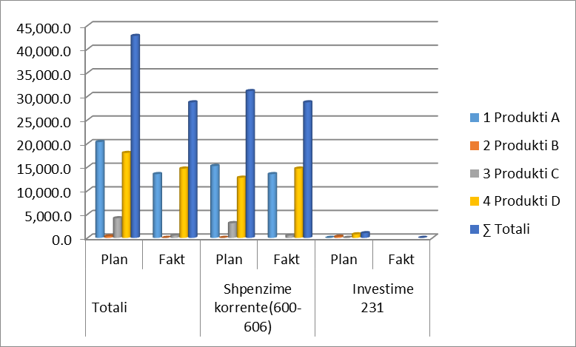

**Aneksi nr. 4, “Raporti i Realizimit të Objektivave të Programit për 4/mujorin e vitit 2018”.**

Bazuar në qëllimin e politikës së programit 03320, “Veprimtaria gjyqsore kushtetuese” dhe në buxhetin e vitit 2018, janë përcaktuar objektivat e politikës që sipas 4 produkteve përbërës janë realizuar:

**Objektivi 1**, “Realizimi i 250 proçeseve vendimmarrëse gjyqësore të drejta dhe transparente”, për produktin “A”, “Vendimmarrja kushtetuese”, që përbëhet nga:

* Objektivi 1.1: “Vendimmarrja kushtetuese” A(A-1), që matet me numrin e vendimeve të marra. Për 4/mujorin e vitit 2018, nga 83 vendime të parashikuara janë realizuar 70 vendime ose 28 % e objektivit vjetor me një performancë deri diku të mirë.
* **Objektivi 2**, “Informatizimi i vendimmarrjes dhe i veprimtarisë së gjykatës”, për produktin “B”-“Informatizimi i veprimtarisë gjyqësore”, që përbëhet nga:
* Objektivi 2.1: “Informatizimi i vendimmarrjes dhe i veprimtarisë së gjykatës”(B-1), që matet në %, si raport i përdorimit të sistemit elektronik të menaxhimit të çështjeve në veprimtarinë gjyqësore e atë të përgjithshme. Për vitin 2018, ky tregues është parashikuar të jetë 60 % dhe rezulton të jetë realizuar 100 %, e objektivit të parashikuar.

**Objektivi 3**, “Përmirësimi i kushteve të punës dhe nevojave për transport”, për produktin “C”, “Automjete të mirëmbajtura”, që detajohet si më poshtë:

* Objektivi 3.1: “Automjete të mirëmbajtura dhe të rinovuara”(C-1), që matet me numrin e automjeteve të mirëmbajtura. Për vitin 2017, janë mirëmbajtur 15 automjete ose 100 % e tyre.
* Objektivi 3.2: “Automjete të mirëmbajtura dhe të rinovuara”(C-2), që matet me numrin e automjeteve të rinovuara. Për 4/mujorin e vitit 2018, është realizuar objektivi 100 %, duke realizuar mirëmbajtjen e plotë të automjeteve.

**Objektivi 4**, “Sigurimi i pavarësisë së veprimtarisë së institucionit me kapacitetet njerëzore, fondet buxhetore dhe burimet materiale të nevojshme”, për produktin “D”, “Punonjës të motivuar”, që detajohet si më poshtë:

* Objektivi 4.1: “Punonjës të motivuar”(D-1), që matet me realizimin e numrit të punonjësve në organikë. Për 4/mujorin e vitit 2018, organika nga 62 punonjës është plotësuar me 50 punonjës ose 81 %, e objektivit vjetor, të planifikuar. Përveç plot
* Objektivi 4.2: “Punonjës të motivuar”(D-1; D-4), që matet në %, me raportin e realizimit të fondeve buxhetore për mallra e shërbime. Për 4/mujorin e vitit 2018, objektivi është realizuar 71 %.

Në trajtë grafike realizimi i objektivave për 4/mujorin e vitit 2018, është:

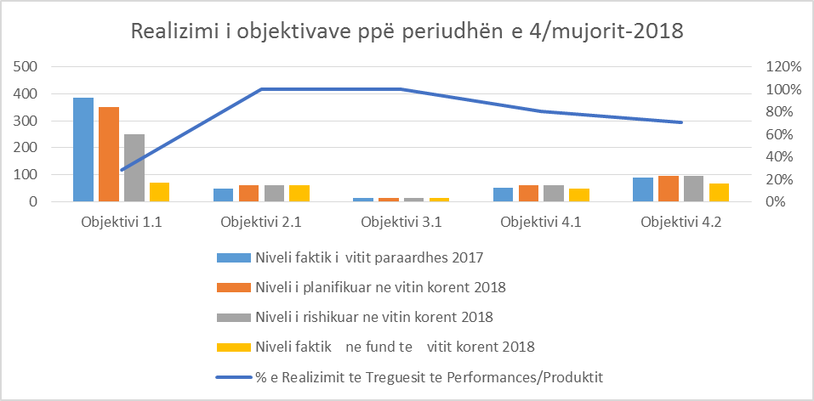

**Aneksi nr. 5, “Projektet e investimeve me financim të brëndshëm dhe të huaj për 4/mujorin e vitit 2018”.**

Siç e kemi përmendur edhe më lart shpenzimet kapitale nga 4,000 mijë lekë u realizua 6,821 mijë lekë ose 97 %, me një diferencë prej -179 mijë lekë që rrjedh nga kursimi i realizuar nga procedurat e prokurimeve.

Realizimi i investimeve paraqitet, si më poshtë:

në mijë lekë



Realizimi i shpenzimeve kapitale në formë grafike paraqitet si më poshtë:

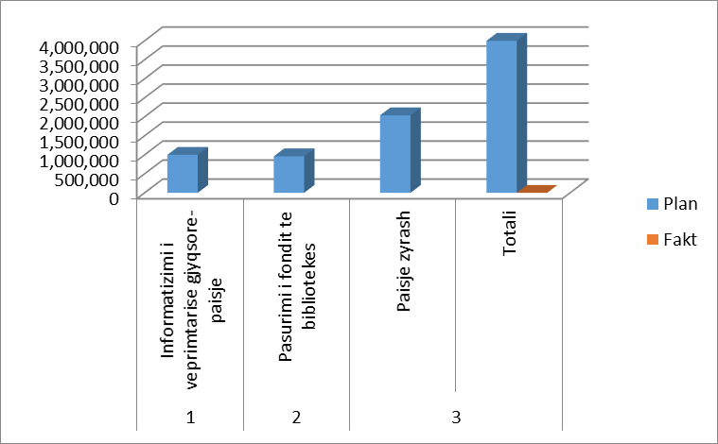

Ndërsa pesha specifike e investimeve në vlerë paraqitet sipas grafikut vijues:

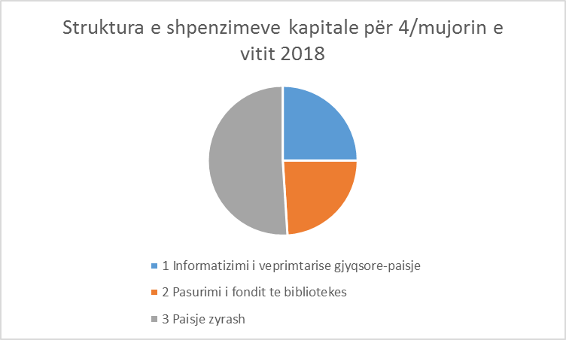

**Krahasimi i të dhënave faktike, të raportit të institucionit me të dhënat e thesarit, për të njëjtën periudhë raportuese.**

***Në milion lekë***

|  |  |  |  |  |  |  |  |  |  |
| --- | --- | --- | --- | --- | --- | --- | --- | --- | --- |
| **Programet** | **Shpenzimet korente** | | | **Shpenzimet kapitale** | | | **Totali i shpenzimeve** | | |
| **Institucioni** | **Thesari** | **Dif.** | **Institucioni** | **Thesari** | **Dif.** | **Institucioni** | **Thesari** | **Dif.** |
| Veprimtaria gjyqësore kushtetuese | 28,724 | 28,724 | 0.0 |  |  | 0.0 | 28,724 | 28,724 | 0.0 |
| **Totali i institucionit** | **28,724** | **28,724** | **0.0** |  |  | **0.0** | **28,724** | **28,724** | **0.0** |

Ashtu siç duket edhe nga tabela e mësipërme, të dhënat e raportuara nga Gjykata Kushtetuese në tabelat e monitorimit të shpenzimeve për 4/mujorin e vitit 2018, përputhen plotësisht me të dhënat e nxjerra nga sistemi i thesarit.

Për programin e këtij institucioni, situata në lidhje me ndryshimet në planifikim gjatë 4/mujorit të vitit 2018, përfshirë këtu buxhetin fillestar, paraqitet në tabelën e mëposhtme:

***Në milion lekë***

|  |  |  |  |
| --- | --- | --- | --- |
| **Programet** | **Buxheti fillestar 2018** | **Buxheti me ndryshime** | **Diferenca** |
| Veprimtaria gjyqsore kushtetuese | 128,000 | 128,419.4 | +419.4 |
| **Totali i institucionit** | **128,000** | **128,419.4** | **+419.4** |

Nuk ka diferenca.

Buxhetit fillestar i janë bërë ndryshimet e mëposhtëme:

1. **Shtesa, gjithsej... ... ... ... ... ... ...+419,424 lekë**

Nga këto:

1. Shtesa në shpenzimet për transferta të

buxh. familjare & individuale(606), të

autorizuar me shkresën nr.3340/1,datë

26.03.2018, të Ministrisë së Financave... ... ... ... +419,424 lekë

1. **Pakësime, gjithsej... ... ... ... ... ... ... 0 lekë**

Bashkëlidhur formatet e plotësuara sipas anekseve nr.1, 2, 3, 4 dhe 5, të udhëzimit nr.2, datë 19.01.2018, “Për zbatimin e buxhetit të vitit 2018”.

**SEKRETARI I PËRGJITHSHËM**

**EUGEN PAPANDILE**

Konc. K. Sheshi

Relacioni me 10(dhjete) faqe A-4

Anekset me 5(pese) flete A-4

Date 15.05.2018